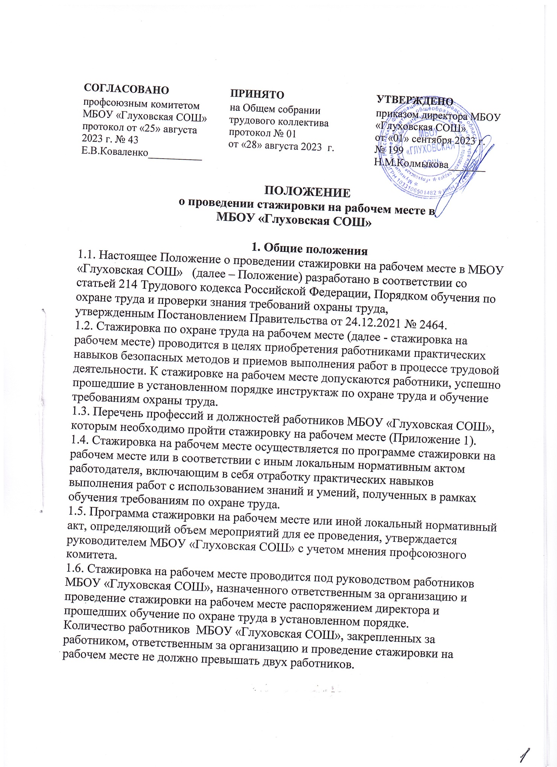1.7. Продолжительность стажировки на рабочем месте должна составлять не менее 2 смен.
1.8. Стажировка на рабочем месте с работниками проводится в следующих случаях:
- при поступлении на работу;
- при переводе на другое место работы внутри организации с изменением должности и выполняемой трудовой функции;
- для подготовки к возможному замещению на время отсутствия (болезнь, отпуск, командировка) постоянного работника.

2. Термины и их определения, используемые в данном Положении:
Стажировка на рабочем месте – одна из форм обучения по охране труда, направленная на практическое освоение безопасных методов и приемов выполнения работ, приобретение навыков и умений (компетенций) для самостоятельного безопасного выполнения трудовых функций (обязанностей) по занимаемой должности (профессии, трудовой функции), а также для практического освоения передового опыта и эффективной организации работ по охране труда.
Организатор обучения – организация или индивидуальный предприниматель, организующий и проводящий обучение, включая проверку знаний своих работников, как работодатель; иных работающих, включая персонал подрядчиков, как организатор производства, на котором они работают.
Стажирующийся – лицо, проходящее стажировку на рабочем месте.
Инструктор по охране труда – лицо, как правило, из числа руководителей или специалистов, прошедшее обучение по охране труда, включающее изучение приемов и методов инструктирования, обучения и проверки знаний, и допущенное в установленном работодателем с учетом требований национального законодательства порядке к обучению работающих охране труда непосредственно у работодателя, включая инструктажи, стажировку, обучение по отдельным курсам и (или) вопросам, а также проверку знаний.
Младший обслуживающий персонал – совокупность работающих, занятых простым физическим исполнительским трудом типа труда рабочих профессий, но считающихся не рабочими, а служащими (например, уборщица)
Работы, к которым предъявляются повышенные требования безопасности труда – работы в условиях присутствия опасных и (или) вредных производственных факторов с высоким риском травмирования, острого отравления или возможности развития хронического профессионального заболевания, а также работы с повышенной опасностью.
Работы с повышенной опасностью – работы, выполняющиеся в зонах постоянного или возможного действия опасных производственных факторов, возникновение которых не связано с характером выполняемых работ, что требует до начала производства этих работ разработать и выполнить дополнительные мероприятия по безопасности для каждой конкретной производственной операции.
Программа проведения стажировки на рабочем месте - локальный нормативный правовой акт, регламентирующий содержание стажировки на рабочем месте.

3. Порядок проведения стажировки на рабочем месте
3.1. Необходимость стажировки, ее содержание и продолжительность определяет руководитель МБОУ «Глуховская СОШ» в зависимости от уровня образования, квалификации, опыта работы стажирующегося.
3.2. Для работников рабочих профессий и младшего обслуживающего персонала, имеющих соответствующую требованиям безопасного выполнения порученной им трудовой функции профессиональную квалификацию, сроки стажировки определяются программами стажировки длительностью от 2-х смен.
3.3. Для работников рабочих профессий, не имеющих опыта работы и соответствующей квалификации, для которых проводится профессиональное обучение, сроки стажировки, включая освоение вопросов охраны труда и безопасности выполнения работ, определяются программами стажировки длительностью от одного месяца до шести месяцев.
3.4. В программу стажировки на рабочем месте работника могут входить следующие разделы:
- охрана труда;
- пожарная безопасность;
- электробезопасность;
- санитарно-бытовое обслуживание;
- безопасность дорожного движения;
- промышленная безопасность;
- средства индивидуальной защиты;
- действия работника в случае аварийных ситуаций;
- оказание первой помощи пострадавшим на производстве;
- анализ несчастных случаев, вероятных или произошедших на рабочем месте работника.
Допускается включать в программу стажировки на рабочем месте и вопросы, не относящиеся непосредственно к охране труда (охрана окружающей среды, сохранность имущества организации, транспортно-технологическая схема организации, пропускной режим организации и т. п.).
3.5. По итогам наставники проверяют, приобрел ли работник практические навыки для выполнения производственных операций. Если работник не научился работать безопасно, количество смен стажировки увеличивают.
3.6. Руководителями стажировки на рабочем месте для работников рабочих профессий являются следующие лица:
- руководители стажировки: директор школы, заместитель директора, заместитель директора по АХЧ, учитель;
- инструктор производственного обучения – лицо, прошедшее соответствующее обучение как специалист по охране труда и имеющее большой практический опыт, а также необходимые качества для организации и проведения стажировки;
- опытный рабочий – рабочие с более высокой квалификацией по данной профессии (имеющие, как правило, стаж практической работы по данной профессии не менее трех лет), чем у стажера.
3.7. Основанием для определения руководителей стажировки является:
- наличие общего стажа работы по профессии, специальности, на марке (модели)
- технологического оборудования, транспортного средства, на котором проводится стажировка, как правило, не менее трех лет;
- наличие квалификации водителя не ниже 2-го класса (для водителей);
- наличие разряда по профессии не ниже 4-го;
- отсутствие аварий, пожаров, дорожно-транспортных происшествий и несчастных случаев по их вине на протяжении трех последних лет;
- отсутствие нарушений трудовой дисциплины;
- качественное выполнение производственных заданий.
3.8. В случае отсутствия руководителя стажировки по уважительной причине (болезнь, по семейным обстоятельствам и другие причины) для проведения оставшихся дней (смен) стажировки назначается другой руководитель стажировки.
3.9. К одному руководителю стажировки не может быть прикреплено более двух работников одновременно.
3.10. Стажировка для рабочих проводится после прохождения работником вводного инструктажа по охране труда, первичного на рабочем месте инструктажа по охране труда, противопожарных инструктажей, присвоения соответствующих групп по электробезопасности, инструктажа по безопасности дорожного движения, инструктажа по охране окружающей среды, обучения и проверки знания требований охраны труда..
3.11. Продолжительность рабочего дня (смены) стажера определяется графиком и продолжительностью рабочего дня (смены) по его профессии, специальности.
3.12. Для проведения стажировки на рабочем месте издается приказ по организации и назначаются руководители стажировки. Руководитель стажировки и стажер должны быть ознакомлены с приказом (распоряжением) о проведении стажировки под подпись.
3.13. Руководитель МБОУ «Глуховская СОШ» для проведения стажировки обязан выдать руководителю стажировки на руки:
- настоящее Положение;
- программу стажировки на рабочем месте для работника соответствующей профессии, специальности;
- правила внутреннего трудового распорядка;
- должностную инструкцию по профессии или должности стажирующегося;
- пакет инструкций по охране труда;
- устав МБОУ «Глуховская СОШ»;
- внутренние нормативы и регламенты;
- локальные нормативные акты по охране труда и безопасности производства;
- инструкции по эксплуатации оборудования, которое входит в функциональные обязанности стажирующегося.
4. После завершения стажировки
4.1. Регистрация прохождения стажировки на рабочем месте осуществляется в Журнале регистрации прохождения стажировки на рабочем месте (Приложение № 2) и должна содержать следующую информацию:
а) количество смен стажировки на рабочем месте;
б) период проведения стажировки на рабочем месте;
в) фамилия, имя, отчество (при наличии), профессия (должность), подпись лица, прошедшего стажировку на рабочем месте;
г) фамилия, имя, отчество (при наличии), профессия (должность), подпись лица, проводившего стажировку на рабочем месте;
д) дата допуска работника к самостоятельной работе.
4.2. Журнал регистрации прохождения стажировки на рабочем месте должен быть пронумерован, прошнурован, скреплен печатью с указанием количества листов и с подписью специалиста по охране труда.
4.3. При положительных итогах стажировки руководитель подразделения должен издать приказ о допуске стажирующегося к самостоятельной работе.
4.4. Документы, свидетельствующие о прохождении работником стажировки на рабочем месте являются документами строгой отчетности и должны храниться в организации 45 лет.
5. Заключительные положения
5.1. Настоящее Положение является локальным нормативным актом, принимается на общем собрании работников МБОУ «Глуховская СОШ», согласовывается с профсоюзным комитетом МБОУ «Глуховская СОШ», утверждается (либо вводится в действие) приказом руководителя МБОУ «Глуховская СОШ».
5.2. Все изменения и дополнения, вносимые в настоящее Положение, оформляются в письменной форме в соответствии с действующим законодательством Российской Федерации.
5.3. Положение принимается на неопределенный срок. Изменения и дополнения к Положению принимаются в порядке, предусмотренном п.9.1. настоящего Положения.
5.4. После принятия Положения (или изменений и дополнений отдельных пунктов и разделов) в новой редакции предыдущая редакция автоматически утрачивает силу.

Приложение№ 1

Перечень
профессий и должностей работников МБОУ «Глуховская СОШ»,
которым необходимо пройти стажировку на рабочем месте

№ п/п | Наименование должности (трудовая функция) | Ф.И.О. работника
1 | Уборщик служебных помещений
2 | Гардеробщик
3 | Дворник
4 | Завхоз
5 | Рабочий по комплексному ремонту и обслуживанию здания и помещений
6 | Учитель
7 | Социальный педагог
8 | Педагог-психолог
9 | Старший вожатый
10 | Водитель

Приложение № 2

МУНИЦИПАЛЬНОЕ БЮДЖЕТНОЕ ОБЩЕОБРАЗОВАТЕЛЬНОЕ УЧРЕЖДЕНИЕ
«ГЛУХОВСКАЯ СРЕДНЯЯ ШКОЛА»
АЛЕКСЕЕВСКОГО ГОРОДСКОГО ОКРУГА

ЖУРНАЛ
РЕГИСТРАЦИИ ПРОХОЖДЕНИЯ СТАЖИРОВКИ НА РАБОЧЕМ МЕСТЕ

Начат_________________20____г.

Окончен_______________20____г.

№ п/п | Количество смен стажировки на рабочем месте | Период проведения стажировки на рабочем месте | Фамилия, имя, отчество  (при наличии), профессия (должность), лица, прошедшего стажировку на рабочем месте | Фамилия, имя, отчество  (при наличии), профессия (должность), лица, проводившего стажировку на рабочем месте | Подпись лица, прошедшего стажировку на рабочем месте | Дата допуска работника к самостоятельной работе | Подпись лица, проводившего стажировку на рабочем месте

